Ministerul Educaţiei,Culturii și Cercetării
Universitatea Tehnică a Moldovei



Departamentul Informatică și Ingineria Sistemelor

RAPORT

Lucrarea de laborator nr.2
la Programarea Calculatoarelor
Varianta 19

A efectuat:
st. gr. TI-206 | Cătălin Pleșu
A verificat:
Lector universitar | Vitalie Mititelu

Chișinău - 2020

Lucrarea de laborator nr.2

Tema : Instrucțiuni repetitive (cicluri)

Scopul : utilizarea instrucțiunilor repetitive (for, while și do-while) pentru scrierea programelor în limbajul de programare C.

Sarcina :Scrieți un program care citește de la tastatură valorile variabilelor a, b, c, n, i, j, k (în dependență de variantă), efectuează ceea ce este indicat în variantă, apoi afișează pe ecran rezultatul:
19. calculează suma numerelor pare și produsul numerelor impare din intervalul [a; b] 20

Schema logică a algoritmului :
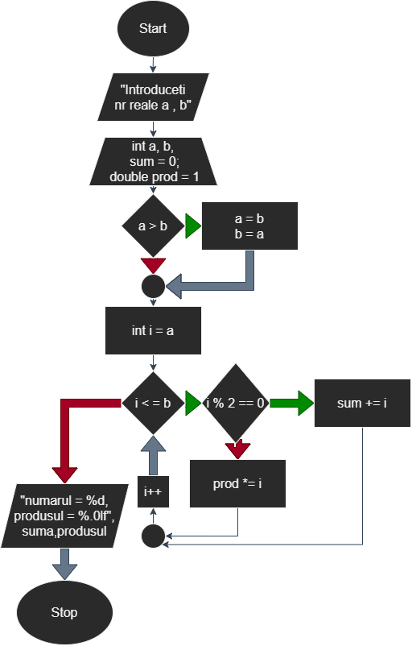

Cod sursă in limbajul C :
#include <stdio.h>
// calculează suma numerelor pare și produsul numerelor impare din intervalul [a; b]
int main()
{
int a = 0, b = 0, sum = 0;
//pentru ca int este prea scurt
double prod = 1;
printf("programul dat va calcula\n1. suma numerelor pare \n2. pordusul numerelor inpare\npe intervalul [a; b] care vor fi citite de la tastaturab\n");
printf("a = ");
scanf("%d", &a);
printf("b = ");
scanf("%d", &b);
printf("a = %d b=%d\n", a, b);

if (a > b)
{
a = a + b;
b = a - b;
a = a - b;
}
printf("\npe intervalul [%d ; %d]\n", a, b);
printf("suma numerelor pare :\n");
for (int i = a; i <= b; i++)
{
if (i % 2 == 0)
{
sum += i;
printf("%d +\n", i);
}
}
printf("produsul numerelor inpare :\n");
for (int i = a; i <= b; i++)
{
if (i % 2 != 0)
{
prod *= i;
printf("%d *\n", i);
}
}

printf("suma = %d\nprodusul = %.0f", sum, prod);

return 0;
}
Sfârșit cod sursă.

Rezumat succint la temă :

La începutul programului am declarat variabilele a,b,sum de tip int și prod de tip double. Programu respectiv afișează pe ecran condiția : "programul dat va calcula\n1. suma numerelor pare \n2. pordusul numerelor inpare\npe intervalul [a; b] care vor fi citite de la tastaturab\n". Apoi cere de la utilizator datele de intrare a și b care primul element sau ultimul al șirului.
Prod este de tip double fiind că în niște teste la înmulțirea numerelor pozitive am obținut un produs negativ ceea ce m-a făcut să înțeleg că tipul integer este prea scurt pentru asfel de calcule.
În caz că variabila b ar fi mai mică ca variabila a programul nu s-ar executa în modul în care îmi doresc de acceea am decis să verific dacă a este mai mare ca b și să le schimb cu locul. Fără acest cod ar fi trebuit să scriu doua cicluri for unul pentru cazul
a > b și altul pentru cazul b < a.
Am separat ciclul for în 2 cicluri separate pentru a avea posibilitatea să printez mai întâi numerele pare apoi cele inpare . Datorită acestui fapt pot copia textul afișat la ecran să îl lipesc în google și să verific rezultatul.
La afișare am formatat produsul ca să nu aibă partea zecimală fiind că aceste înmulțiri nu au generat astfel de produs.

Verificarea datelor de ieșire :
I
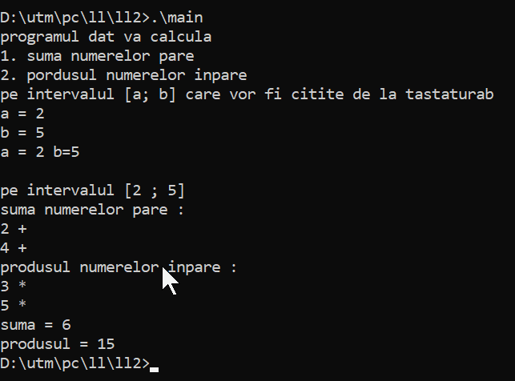
a = 2
b = 5
suma numerelor pare = 2 + 4 = 6
sum = 6
produsul numerelorinpare = 3 * 5 = 15
prod = 15

II
a = 9
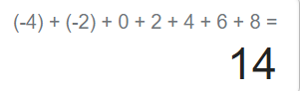
b = -5
sum = -4 + -2 + 0 + 2 + 4 + 6 + 8 = 14
prod = -5 * -3 * -1 * 1 * 3 * 5 * 7 * 9 = -14175
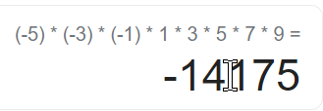
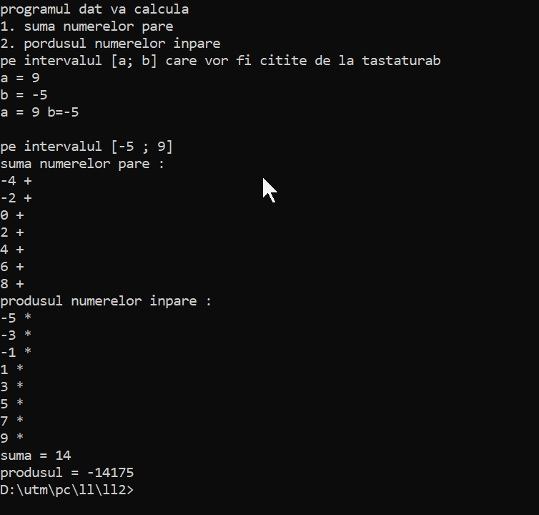
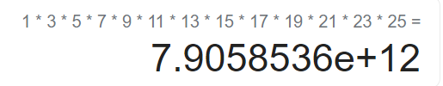
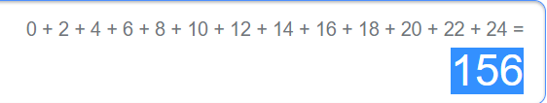

III
a = 0 b=25
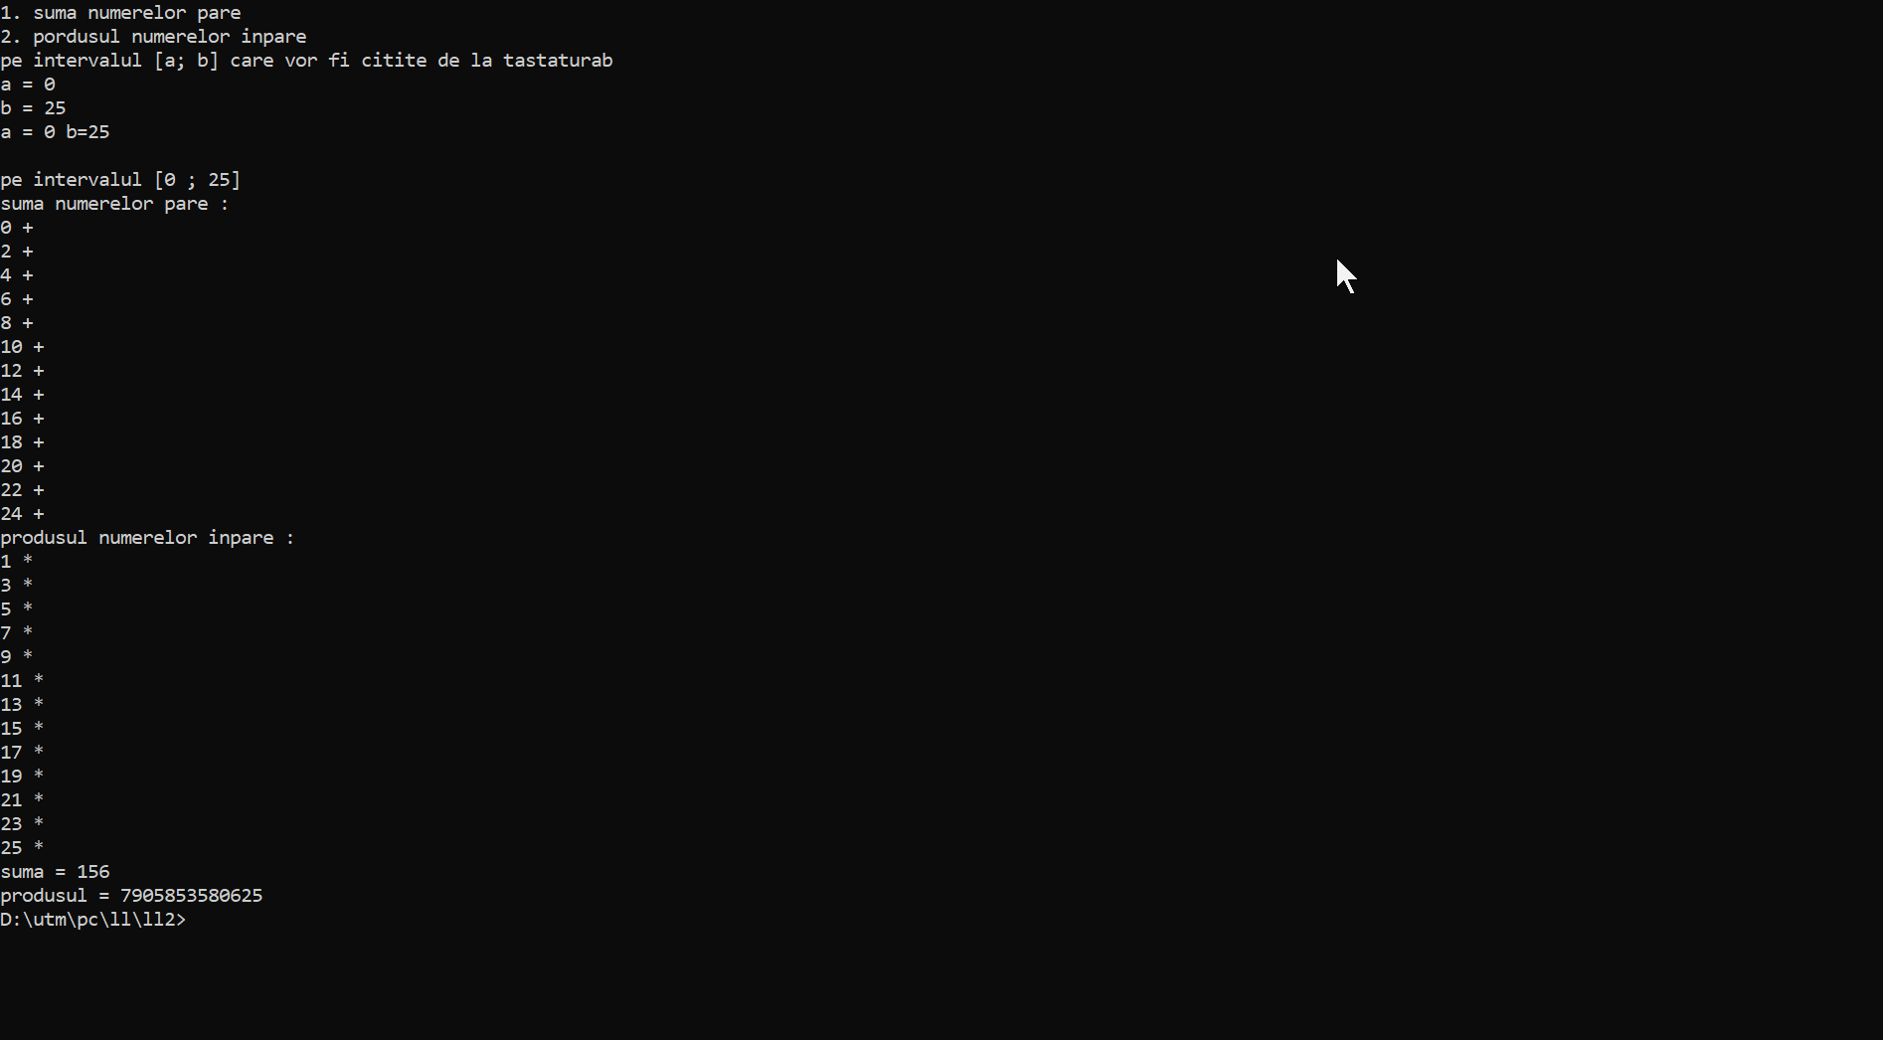
sum = 0 + 2 + 4 + 6 + 8 + 10 + 12 + 14 + 16 + 18 + 20 + 22 + 24 = 156
prod = 1 * 3 * 5 * 7 * 9 * 11 * 13 * 15 * 17 * 19 * 21 * 23 * 25 = 7905853580625

Analiza rezultatelor :
1. Rezultatele coincid cu cele calculate de google.
2. Dacă aș fi utilizat int pentru produs aș fi opținut eroare pe un interval mai mare ca 0 – 46
3. Înmulțirea primelor 25 numere pare dă un produs surprinzător de mare.

Concluzii :
Utilizarea instrucțiunilor repetitive crează o mulțime de posibilități pentru a face diverse programe. Cu ajutorul ciclului for putem face un program care sa calculeze suma numerelor pare și produsul numerelor inpare pe un interval citit de la tastaură. M-am învățat să fac o schemă logică mai frumoasă și să formatez codul sursă mai bine. Metoda de a copia textul scris pe ecran și de a îl căuta pe google este utilă pentru astfel de aplicații în consolă.

